Atelier de mathématiques - Calcul

Division 3

Compétence
- Effectuer le calcul posé d’une multiplication de deux nombres entiers ou décimaux.

Objectif
 Savoir poser la division euclidienne de deux entiers.

Remarques
○ Il s’agit d’une activité autonome : l’enseignant invite les élèves à surmonter leur difficulté par les moyens habituels (relecture, demande d’aide à un camarade).
○ Cette fiche propose trois niveaux qui font varier le nombre de calculs demandés, ainsi que la complexité de ces calculs pour le troisième exercice. L’enseignant veillera à différencier l’exercice en adaptant le niveau de la fiche au niveau d’expertise et à la rapidité de chaque élève.
Atelier de mathématiques - Calcul

Division 3


1) Calculs sur des nombres entiers : pose et calcule ces opérations (les trois étapes sont obligatoires).

62 045 ÷ 14
684 145 ÷ 22
17 896 ÷ 41

2) Calculs à trous : recopie et complète ces opérations à trous.

●   6        6  
1 7 1 6  9 5 0 2  0 
1 0 3 0 2 
  0 2 5
0 0  6 0 0 1 8
0 0 0 0    
0 0 1 6  0 0   
0 0 1 5 3 0 0 1 7 5
0 0 0  1 0 0 0  
Atelier de mathématiques - Calcul

Division 3


1) Calculs sur des nombres entiers : pose et calcule ces opérations (les trois étapes sont obligatoires).

62 045 ÷ 14
684 145 ÷ 22
17 896 ÷ 41

2) Calculs à trous : recopie et complète ces opérations à trous.

●   6        6  
1 7 1 6  9 5 0 2  0 
1 0 3 0 2 
  0 2 5
0 0  6 0 0 1 8
0 0 0 0    
0 0 1 6  0 0   
0 0 1 5 3 0 0 1 7 5
0 0 0  1 0 0 0  

3) Aide Benjamin à rejoindre le trésor en coloriant les cases de son chemin. Il ne
peut passer que par des nombres divisibles par 9.

944028362458965359917540333261642621172431714730652368541214816324411737134290012690274812456032228043479022286057203641452272
Pour qu’un nombre soit divisible par 9, il faut que la somme de ces chiffres fasse 9.
Par exemple 531 est divisible par 9
car 5 + 3 + 1 = 9 !
3) Aide Benjamin à rejoindre le trésor en coloriant les cases de son chemin. Il ne
peut passer que par des nombres divisibles par 9.

944028362458965359917540333261642621172431714730652368541214816324411737134290012690274812456032228043479022286057203641452272
Pour qu’un nombre soit divisible par 9, il faut que la somme de ces chiffres fasse 9.
Par exemple 531 est divisible par 9
car 5 + 3 + 1 = 9 !
Atelier de mathématiques - Calcul

Division 3


1) Calculs sur des nombres entiers : pose et calcule ces opérations (les trois étapes sont obligatoires).

62 045 ÷ 14
684 145 ÷ 22
17 896 ÷ 41

2) Calculs à trous : recopie et complète ces opérations à trous.

●   6   
1 7 1 6  9
1 0 3
 
0 0  6
0 0 0 0
0 0 1 6 
0 0 1 5 3
0 0 0  1
Atelier de mathématiques - Calcul

Division 3


1) Calculs sur des nombres entiers : pose et calcule ces opérations (les trois étapes sont obligatoires).

62 045 ÷ 14
684 145 ÷ 22
17 896 ÷ 41

2) Calculs à trous : recopie et complète ces opérations à trous.

●   6   
1 7 1 6  9
1 0 3
 
0 0  6
0 0 0 0
0 0 1 6 
0 0 1 5 3
0 0 0  1

3) Aide Benjamin à rejoindre le trésor en coloriant les cases de son chemin. Il ne
peut passer que par des nombres divisibles par 9.

944028362458965359917540333261642621172431714730652368541214816324411737134290012690274812456032228043479022286057203641452272
Pour qu’un nombre soit divisible par 9, il faut que la somme de ces chiffres fasse 9.
Par exemple 531 est divisible par 9
car 5 + 3 + 1 = 9 !
3) Aide Benjamin à rejoindre le trésor en coloriant les cases de son chemin. Il ne
peut passer que par des nombres divisibles par 9.

944028362458965359917540333261642621172431714730652368541214816324411737134290012690274812456032228043479022286057203641452272
Pour qu’un nombre soit divisible par 9, il faut que la somme de ces chiffres fasse 9.
Par exemple 531 est divisible par 9
car 5 + 3 + 1 = 9 !
Atelier de mathématiques - Calcul

Division 3
✰

1) Calculs sur des nombres entiers : pose et calcule ces opérations (les trois étapes sont obligatoires).

62 045 ÷ 14
684 145 ÷ 22

2) Calculs à trous : recopie et complète ces opérations à trous.

●   6   
1 7 1 6  9
1 0 3
 
0 0  6
0 0 0 0
0 0 1 6 
0 0 1 5 3
0 0 0  1

Atelier de mathématiques - Calcul

Division 3
✰

1) Calculs sur des nombres entiers : pose et calcule ces opérations (les trois étapes sont obligatoires).

62 045 ÷ 14
684 145 ÷ 22

2) Calculs à trous : recopie et complète ces opérations à trous.

●   6   
1 7 1 6  9
1 0 3
 
0 0  6
0 0 0 0
0 0 1 6 
0 0 1 5 3
0 0 0  1
3) Aide Benjamin à rejoindre le trésor en coloriant les cases de son chemin. Il ne
peut passer que par des nombres divisibles par 9.

944028362458965359917540333261642621172431714730652368541214816324411737134290012690274812456032228043479022286057203641452272
Pour qu’un nombre soit divisible par 9, il faut que la somme de ces chiffres fasse 9.
Par exemple 531 est divisible par 9
car 5 + 3 + 1 = 9 !
3) Aide Benjamin à rejoindre le trésor en coloriant les cases de son chemin. Il ne
peut passer que par des nombres divisibles par 9.

944028362458965359917540333261642621172431714730652368541214816324411737134290012690274812456032228043479022286057203641452272
Pour qu’un nombre soit divisible par 9, il faut que la somme de ces chiffres fasse 9.
Par exemple 531 est divisible par 9
car 5 + 3 + 1 = 9 !
Atelier de mathématiques - Calcul
Division 3 
Corrigé

1) 62 045 ÷ 14 = 4 431 r 11
684 145 ÷ 22 = 31 097 r 11
17 896 ÷ 41 = 436 r 20
2)
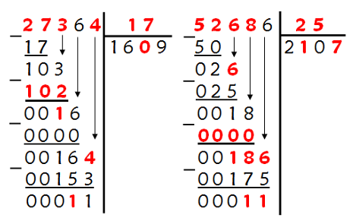
3)
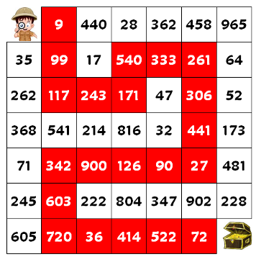
Compte le nombre de cases justes, et écris ce nombre sur ton cahier.
Atelier de mathématiques - Calcul
Division 3 
Corrigé

1) 62 045 ÷ 14 = 4 431 r 11
684 145 ÷ 22 = 31 097 r 11
17 896 ÷ 41 = 436 r 20
2)
3)
Compte le nombre de cases justes, et écris ce nombre sur ton cahier.

Atelier de mathématiques - Calcul
Division 3 
Corrigé

1) 62 045 ÷ 14 = 4 431 r 11
684 145 ÷ 22 = 31 097 r 11
17 896 ÷ 41 = 436 r 20
2)
3)
Compte le nombre de cases justes, et écris ce nombre sur ton cahier.

Atelier de mathématiques - Calcul
Division 3 
Corrigé

1) 62 045 ÷ 14 = 4 431 r 11
684 145 ÷ 22 = 31 097 r 11
17 896 ÷ 41 = 436 r 20
2)
3)
Compte le nombre de cases justes, et écris ce nombre sur ton cahier.

Atelier de mathématiques - Calcul
Division 3 
Corrigé

1) 62 045 ÷ 14 = 4 431 r 11
684 145 ÷ 22 = 31 097 r 11
17 896 ÷ 41 = 436 r 20
2)
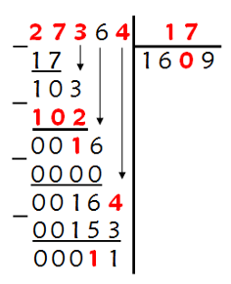
3)
Compte le nombre de cases justes, et écris ce nombre sur ton cahier.

Atelier de mathématiques - Calcul
Division 3 
Corrigé

1) 62 045 ÷ 14 = 4 431 r 11
684 145 ÷ 22 = 31 097 r 11
17 896 ÷ 41 = 436 r 20
2)
3)
Compte le nombre de cases justes, et écris ce nombre sur ton cahier.

Atelier de mathématiques - Calcul
Division 3 
Corrigé

1) 62 045 ÷ 14 = 4 431 r 11
684 145 ÷ 22 = 31 097 r 11
17 896 ÷ 41 = 436 r 20
2)
3)
Compte le nombre de cases justes, et écris ce nombre sur ton cahier.

Compte le nombre de cases justes, et écris ce nombre sur ton cahier.

Atelier de mathématiques - Calcul
Division 3 
Corrigé

1) 62 045 ÷ 14 = 4 431 r 11
684 145 ÷ 22 = 31 097 r 11
17 896 ÷ 41 = 436 r 20
2)
3)
Compte le nombre de cases justes, et écris ce nombre sur ton cahier.

Atelier de mathématiques - Calcul
Division 3 
Corrigé

1) 62 045 ÷ 14 = 4 431 r 11
684 145 ÷ 22 = 31 097 r 11
2)
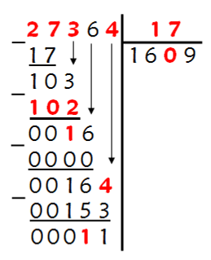
3)
Compte le nombre de cases justes, et écris ce nombre sur ton cahier.

Atelier de mathématiques - Calcul
Division 3 
Corrigé

1) 62 045 ÷ 14 = 4 431 r 11
684 145 ÷ 22 = 31 097 r 11
2)
3)
Compte le nombre de cases justes, et écris ce nombre sur ton cahier.

Atelier de mathématiques - Calcul
Division 3 
Corrigé

1) 62 045 ÷ 14 = 4 431 r 11
684 145 ÷ 22 = 31 097 r 11
2)
3)
Compte le nombre de cases justes, et écris ce nombre sur ton cahier.

Atelier de mathématiques - Calcul
Division 3 
Corrigé

1) 62 045 ÷ 14 = 4 431 r 11
684 145 ÷ 22 = 31 097 r 11
2)
3)
Compte le nombre de cases justes, et écris ce nombre sur ton cahier.

